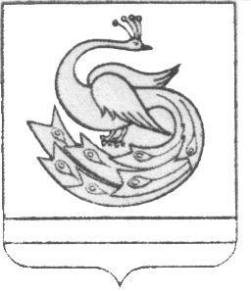

АДМИНИСТРАЦИЯ ПЛАСТОВСКОГО МУНИЦИПАЛЬНОГО РАЙОНА

ПОСТАНОВЛЕНИЕ

« 23 »___12_______2022 г. № 1275__
О внесении изменений в постановление администрации Пластовского муниципального района от 23.10.2017 года № 750

Администрация Пластовского муниципального района
ПОСТАНОВЛЯЕТ:
1. Внести в Муниципальную программу «Развитие образования в Пластовском муниципальном районе», утвержденную постановлением администрации Пластовского муниципального района от 23.10.2017 г. №750, следующие изменения:
1.1.) Приложение 1 к муниципальной подпрограмме № 1 «Создание условий для развития системы образования в Пластовском муниципальном районе» Раздел VII «Формирование здоровьесберегающих и безопасных условий организации образовательного процесса» дополнить пунктом 6.2 следующего содержания:

№  п/п | Наименование мероприятия | Объем финансирования, тыс. руб. ( по годам )
 |  | Исполнители | Срок исполнения | Областной бюджет | Федеральный бюджет | Местный бюджет | Внебюджетные средства | Всего
6.2 | Обеспечение бесплатным двухразовым горячим питанием обучающихся по образовательным программам основного общего, среднего общего образования в муниципальных образовательных организациях, расположенных на территории Пластовского муниципального района, один из родителей которых является военнослужащим | Управление образования | 2025 | 78,70 |  | 0,00 |  | 78,70

2. Настоящее постановление разместить на официальном сайте администрации Пластовского муниципального района в сети «Интернет».
3. Организацию выполнения настоящего постановления возложить на заместителя главы Пластовского муниципального района по социальным вопросам Дьячкову Н.С.

Глава Пластовского
муниципального района А. Н. Пестряков

